組合会計税務研修会のご案内
本会では、３月に決算期を迎えられる組合等が多数あることから、税制上の改正点、日頃よく相談が寄せられる会計や税務の処理方法、決算にあたり留意すべき事項などを内容とする組合会計税務研修会を開催いたします。
組合等の経理を担当する皆様方は是非ご出席下さいますようご案内申し上げます。

１．開催日時 平成２５年３月６日（水）１４：００～１６：００
２．開催場所 富山流通会館１階中ホール（富山市問屋町１－３－１８）
３．テーマ 「組合の会計及び税務の留意点について」
４．講師 あおぞら経営税理士法人
公認会計士・税理士 中村 厚 氏
５．対象 中小企業協同組合の経理担当者等
日頃組合等の経理でお困りの方や最近組合等の経理に携わり始
めた方は是非ご参加下さい。
６．受講料 無料
７．申込方法 申込書に必要事項をご記入の上、ＦＡＸでお申込み下さい。
８．お問い合わせ 調査連携推進グループ 担当：渋谷
ＴＥＬ：０７６－４２４－３６８６
ＦＡＸ：０７６－４２２－０８３５
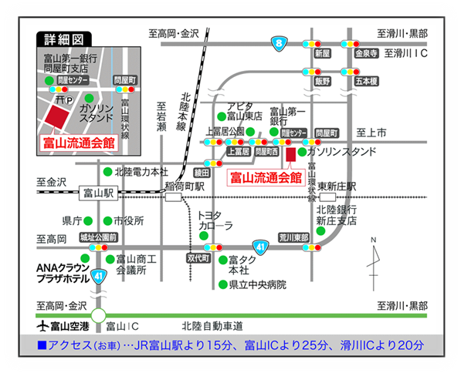
＜会場案内＞

ＦＡＸ：０７６－４２２－０８３５ 富山県中小企業団体中央会 行

組合会計税務研修会 参加申込書

組合名
ＴＥＬ

３月６日（水）開催の組合会計税務研修会に下記の者が参加します。

役職 | 氏名

※３月１日（金）までに本申込書に必要事項をご記入の上、本会までＦＡＸでお申込み下さい。

お申込み・お問い合わせ
富山県中小企業団体中央会 調査連携推進グループ（担当：渋谷）
ＴＥＬ：０７６－４２４－３６８６
ＦＡＸ：０７６－４２２－０８３５

